Кроссворд для детей 6-7 лет на тему
«Дикие и домашние животные»

Автор: Щербакова
Алина Александровна,
воспитатель МБДОУ
детский сад №188,
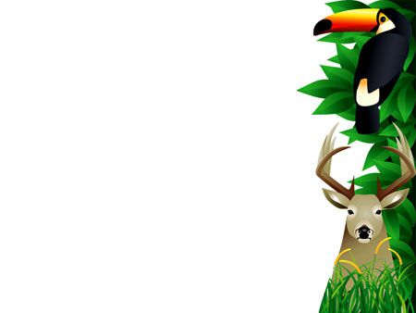
город Екатеринбург.
Кроссворд:
Вопросы:
1. Зебра, бегемот, бык, заяц, свинья - это...
2. Маленький, дикий и очень колючий зверёк
3. Животное, у которого есть бивни и длинный хобот
4. Про это животное, говорят, что он, лучший друг человека
5. Дикий зверь, который любит кушать мёд и малину
6. Она мычит, у неё есть рога. Кто это?
7. Хищник, про которого говорят: «Царь зверей»
8. Хитрая плутовка, которая съела Колобка
9. Мурлыкающий домашний питомец
10. Самое высокое травоядное животное с длинной шеей.

 |  |  |  |  | ⁴ |  |  |  | ⁹ |  |  |  |  | ⁸
 |  |  | ³ |  |  |  |  |  |  |  |  |  | ¹⁰
² |  |  |  |  |  |  | ⁵
¹ |  |  |  |  |  |  |  |  | ⁶
 |  |  |  |  |  | ⁷
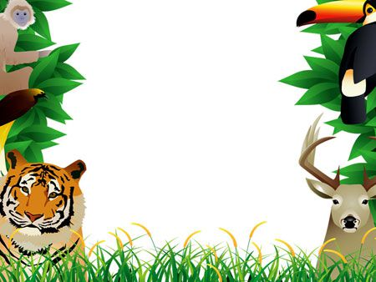
Ответы:
1. Животные
2. Ёж
3. Слон
4. Собака
5. Мнеедведь
6. Корова
7. Лев
8. Лиса
9. Кошка
10. Жираф
Картинки использованы с сайта: HTTP://PROPOWERPOINT.RU/ZHIVOTNYE-TROPIKOV-DETSKIJ-SHABLON/

